# Instalación y configuración

Para instalar el sistema se deberán seguir los siguientes pasos:

1. Abra la carpeta donde está ubicado el instalador.
2. Una vez abierta aparecerá la siguiente pantalla y se deberá ejecutar setup.exe

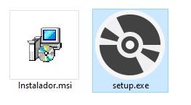

1. Se abrirá el Asistente de Instalación

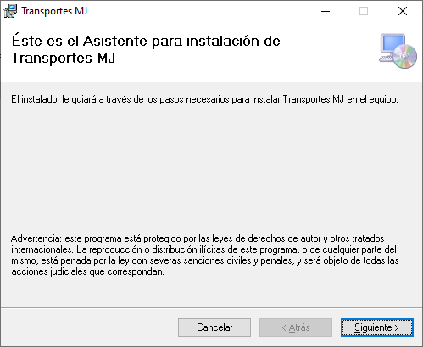

1. Al presionar Siguiente aparecerá la pantalla donde debemos seleccionar la carpeta donde se instalará el sistema y la opción de que sea para todos los usuarios o para el actual

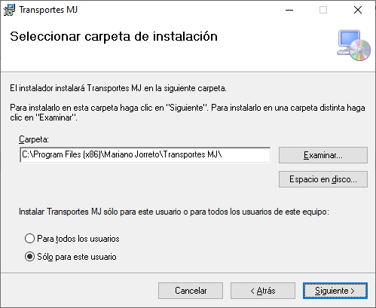

1. Luego de seleccionar lo elegido presionar Siguiente pedirá confirmar la instalación. Seleccionar Siguiente

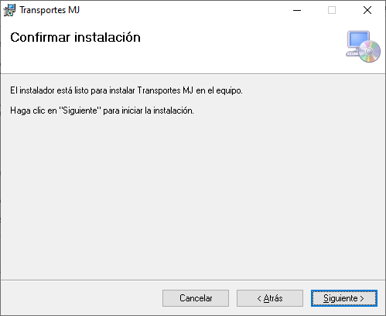

1. Comenzará la Instalación:

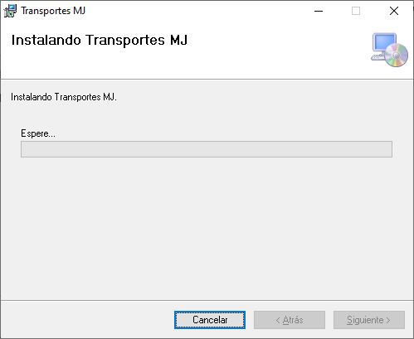

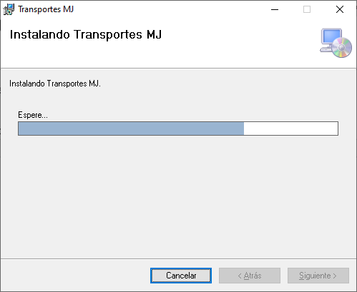

1. Una vez instalado se presionará Cerrar en el intalador.

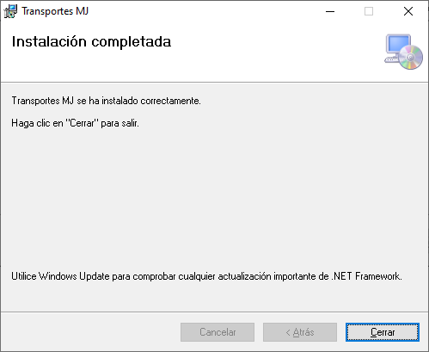

1. Ya se puede utilizar el sistema, quedando el ícono del sistema en el Escritorio de la máquina: Transportes MJ

